Тема 12. Управление 3D-моделью танка в среде Unity
- Отредактировать в 3ds MAX созданную по Теме 9 на основе примитивов модель танка из трех составляющих частей: корпус, башня, ствол и дать им по отдельности соответствующие имена.
- При создании танка необходимо изменить направление осей координат точки привязки Pivot всех его частей в соответствии с рисунком для корпуса и аналогично для башни и ствола, чтобы направление оси Y совпадало с осями в редакторе Unity.
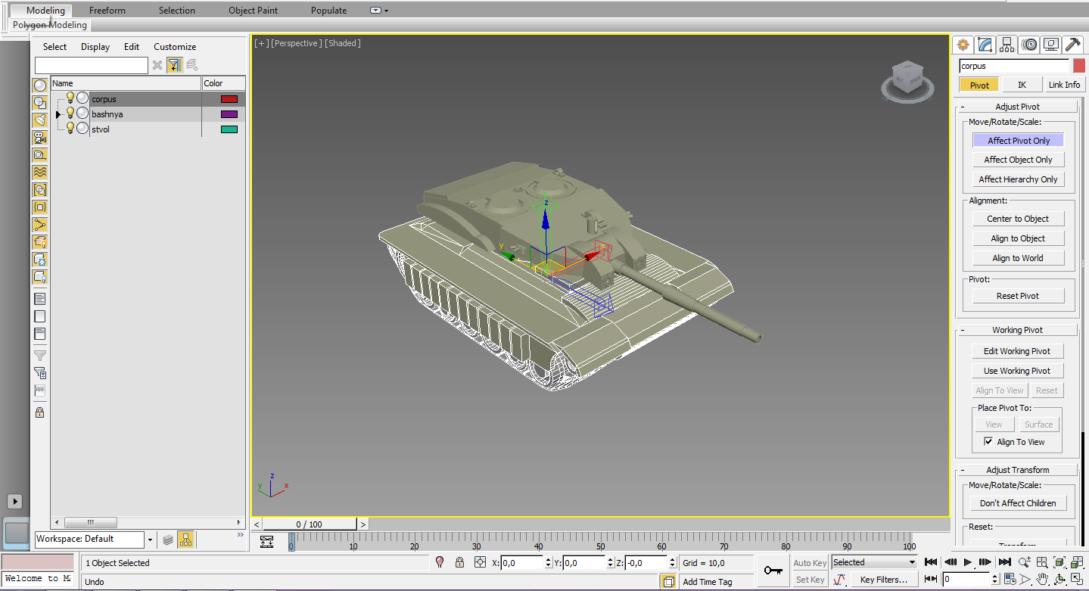
- Отредактировать поверхности отдельных частей модели танка для придания схожести с реальным современным танком. Наложить соответствующие текстуры на объекты, составляющие модель танка.
- Экспортировать в среде 3ds MAX модель танка в формате 3DS (или FBX) для последующего импорта в среду Unity командой Export>, а также сохранить исходник в формате max для возможной коррекции исходной модели танка.
- Создать в среде Unity холмистую поверхность Terrain с плоской частью в центре и холмами (горами) по краям.
- Импортировать модель танка в среду Unity, скопировав файл с танком в формате 3DS в папку Assets проекта, при этом в Assets будет создан объект в виде префаба танка, и затем разместить его перетаскиванием префаба танка на сцену в начале плоской части территории.
Если импортированный танк не соответствует размерам созданного Terrain, необходимо отредактировать значение Scale Factor танка.
Если текстура объекта легла неправильно (например, повторяется много раз), необходимо изменить значение Tilling в материале текстуры.
- Создать иерархию подчиненности частей танка в Unity наложением в окне Hierarchy при перетаскивании мышью объектов: ствол на башню, башню на корпус в соответствии с теми именами, которые были присвоены этим объектам в 3ds MAX перед импортом в среду Unity. При этом можно убрать из иерархии объект – весь танк, т.е. имя префаба танка, оставив только составляющие его компоненты: корпус, башню и ствол.
- Добавить танку в Инспекторе компонент Rigidbody и задать ему массу (Mass) около 1000.
- Добавить скрипт как компонент в модель танка на верхний объект иерархии, в нашем случае это его корпус и создать в нем программный код для управления движением танка и вращением его отдельных компонент, используя материалы Лекции 12.
- Запустите приложение, нажав кнопку Play, и проверьте работу созданного сценария управления танком. Для реалистичного передвижения возможно будет необходимо отрегулировать скорость и массу танка.
- Дальнейшие пункты задания выполнить факультативно) Добавьте на сцену в горизонтальной части поверхности напротив танка три объекта окружения: тонкую высокую стенку (Box), вытянутые цилиндр (Cylinder) и капсулу (Capsule). Добавьте каждому из объектов компоненту Rigidbody и раскрасьте их разными цветами или наложите текстуры.
- Перед «стенкой» разместите триггерный коллайдер и добавьте для него скрипт на основе функции OnTriggerStay(), который заставляет вращаться стенку вокруг вертикальной оси, если в триггере находится танк (триггер сделайте невидимым – выключить его компоненту MeshRenderer).
- Разместить на сцене два точечных источника света типа Point красного и синего цвета с начальной интенсивностью Intensity равной 0 и увеличенной Range областью действия равной примерно 100.
- Разместите по краям сцены два триггерных коллайдера и создайте для каждого из них по скрипту с использованием двух функций OnTriggerEnter() и OnTriggerExit(), которые при входе в них танка будут включать красный или синий цвета дополнительной освещенности (задайте высокую интенсивность равной, например, 100) от размещенных на сцене источников света и соответственно выключать при выходе танка из соответствующих триггерных коллайдеров, создавая тем самым вспышки красного или синего цвета на всей сцене.
- Добавьте для танка скрипт, который генерирует падение «бомб» на танк при нажатии на определенную клавишу, например Q. Используйте для генерации «бомб» из префаба примитив Capsule красного цвета со скриптом исчезновения при достижении поверхности плоскости. Для расчета области падения задайте площадку размером вдвое больше размеров танка с разбросом мест падения случайным образом с помощью конструкции Random.Range() и центром вблизи танка (ориентируйтесь на начальные координаты центра танка на сцене в компоненте Transform/Position танка) и расположите ее прямо по ходу движения танка вперед. Запустите игру и, генерируя нажатием заданной клавиши падение «бомб», попробуйте объехать зону бомбежки.
- Добавьте звуки на сцену: 1) фоновый звук сцены, 2) долгий звук при движении танка по сцене, 3) краткий звук при падении «бомб» на плоскость. Ориентируйтесь на материалы Лекции 12а.

